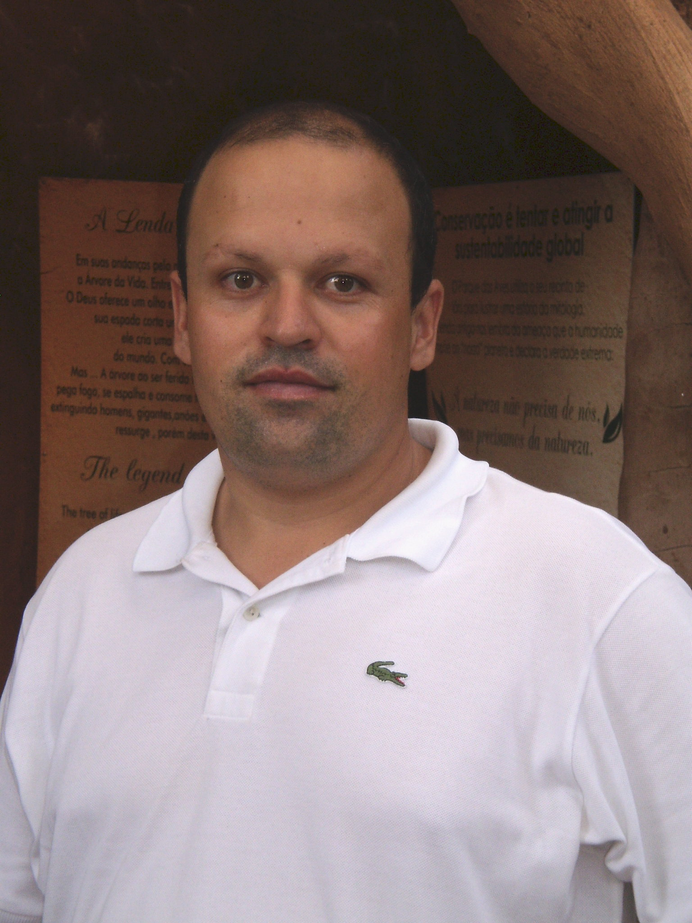
Vitória alguma, por mais retumbante.
Que seja terá valor se não for por
Méritos e esforços próprios!
Não existe maior recompensa pelo
Trabalho do que o sentimento de dever cumprido!

CURRICULUM VITAE

Nome: José de Andrade Souza Junior
Data de Nascimento: 25/02/1981 (36 anos)
CNH: Categoria: AD
Estado Civil: Casado
Filho(a): 01
Filiação: José de Andrade Souza e Elizabeth C.P.Souza

Endereço Residencial:
Rua: ASIA- n° 165
Bairro: Conj. São Francisco - CEP: 85817280
Telefone: (45) 99943-1506
Telefone Recado: (45) 3328-1680

EXPERIÊNCIA PROFISSIONAL:

- Multi 3 Eventos. ( Prestador de Serviço para Sanepar.)
Duração: 11/09/2017
Função: Técnico em Meio Ambiente.

- Luiz Alberto Rogge & Cia LTDA.
Duração: 16/06/2006 à 11/05/2007
Função: Motorista
Motivo: Troca de Empresa.

- Condomínio Residencial Pinheiros
Duração: 04/08/2003 à 30/07/2005
Função: Porteiro
Motivo: Troca de Profissão

- Supermercado Franzoni LTDA.
Duração: 02/08/1999 à 19/02/2000
Função: Padeiro
Motivo: Fechamento do Estabelecimento

- Supermercado Trento & Cia. LTDA.
Duração: 09/11/1995 à 20/07/1999
Função: Inicialmente como pacoteiro e posteriormente promovido a açougueiro.
Motivo: Fechamento do estabelecimento.

FORMAÇÃO:
Ensino Médio concluído em 2001
Colégio Estadual São Cristovão – Cascavel – Pr.

Curso Técnico em Meio Ambiente
CEEP-Centro Estadual de Educação Profissionalizante Pedro Boaretto Neto.
Carga Horária: 1.480 horas/ aula.

Curso Técnico em Segurança do Trabalho
CEEP-Centro Estadual de Educação Profissionalizante Pedro Boaretto Neto.
Carga Horária: 1.480 horas/ aula.

CURSOS PROFISSIONALIZANTES:
- Informática Básica.
Local: SENAC

- Curso de Datilografia Completo
Local: Curso de Datilografia Pink

- Curso de Transporte de Passageiros
- Local: Sest/Senat

JOSÉ DE ANDRADE SOUZA JUNIOR

